Шымкент қалас Іскер Әйелдер Қауымдастығының
01.01.2023-31.12.2023 жж арасындағы
ХРОНОЛОГИЯЛЫҚ ЕСЕБІ

№ | Уақыты | Іс-шараның атауы | Жауапты | Өткен жері |  | Қатысушылар саны | Ескертпе
1. | 15-17.01.2023 | Қазақстан Іскер Әйелдер Ассоциациясының мүшелерін біріктірген үшкүндік корпоративтік оқу-демалысы | Ағабекқызы Эльенора | Бурабай | ҚІӘА Шымкент қаласы | 2 | 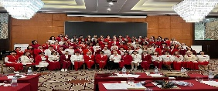
2. | 27.01.2023 | «Қазақстанның кәсіпкер әйелдері одағы» қоғамдық бірлестігіні | Ағабекқызы Эльенора | Түркістан | ҚІӘА Шымкент қаласы | 4 | 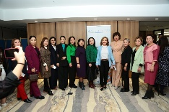
3. | 27.01.2023 | "Senimen bolashaq" Республикалық қоғамдық бірлестігі | Ағабекқызы Эльенора | Шымкент | ҚІӘА Шымкент қаласы | 4 | 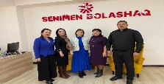
Барлығы қаңтар айында: 3 іс-шара өткізілді

4. | 01.02.2023 | Шымкент қалалық #133 мектеп басшылығы ұстаздармен кездесіп, өмірлік тәжірибемен бөлісу. | Ағабекқызы Эльенора | Шымкент | ҚІӘА Шымкент қаласы | 3 | 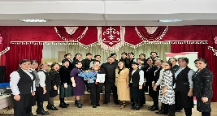
5. | 10.02.2023 | "Қауымдастықтың жаңа құрамы мен жылдық жоспары". | Ағабекқызы Эльенора. | Шымкент | ҚІӘА Шымкент қаласы | 4
Барлығы ақпан айында: 2 іс-шара өткізілді
6. | 18-20. 03.2023 | Ready4Trade | Ағабекқызы Эльенора | Алматы | ҚІӘА Шымкент қаласы | 5
Барлығы ақпан айында: 1 іс-шара өткізілді
7. | 20.05.2023 | Бесінші Еуразиялық Әйелдер Саммиті өтті (EWS-V). | ҚІӘА Алматы қаласы | Алматы | ҚІӘА Шымкент қаласы | 7
8 | 23.05.2023 | Еуропа Қайта Құру және Даму Банк маманы мен кездесу | Ағабекқызы Эльенора | Шымкент | ҚІӘА Шымкент қаласы | 4 | 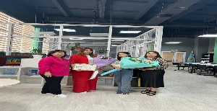
9 | 24.05.2023 | Канада елінің Қазақстандағы елшісі Алан Хамсон мырза мен Гүлім Нурабаева ханыммен кездесу өтті. | Ағабекқызы Эльенора | Шымкент | ҚІӘА Шымкент қаласы | 2
Барлығы мамыр айында: 3 іс-шара өткізілді
10 | 17.06.2023 | «Іскер Әйелдер Қауымдастығының ұйымдастыруымен сенбілік бас қосу өтті». | Ағабекқызы Эльенора | Шымкент | ҚІӘА Шымкент қаласы | 6 | 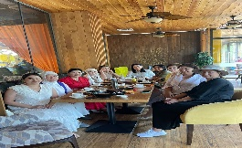
11 | 29.06.2023 | "Іскерлік қатыныс" | ҚІӘА Тараз қаласы | Тараз | ҚІӘА Тараз қаласы | 5 | 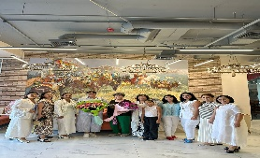
Барлығы маусым айында: 2 іс-шара өткізілді
12 | 15.07.2023 | «@be_better_book_cafe» кітап клубында болып өтті. | Ағабекқызы Эльенора | Шымент | Сембиева Акерке | 2 | 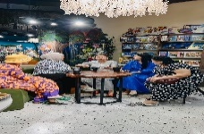
13 | 28.07.2023 | «Ана – әлемнің бар асылы» | Ағабекқызы Эльенора | Шымкент  №12 емханада | Сайрам алабының нәзік жандылары , медицина қыметкерлері | 2 | 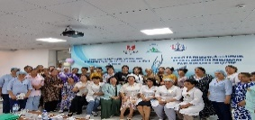
Барлығы шілде айында: 2 іс-шара өткізілді
14 | 10.08.2023 | "МЕКТЕПКЕ ЖОЛ" | Ағабекқызы Эльенора | Шымкент | ҚІӘА Шымкент қаласы | 6 | 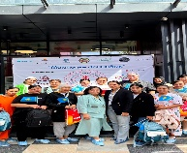
Барлығы тамыз айында: 1 іс-шара өткізілді
15 | 20.09.2023 | «ЕЛ СҰЛУЫ – ҚЫЗ БАЛА» | Ағабекқызы Эльенора | Шымкент | Шымкент көпсалалы колледжі | 3 | 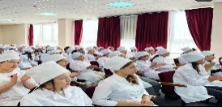
16 | 25.09.2023 | "Қуыскеуде" кітабының түсау кесер рәсімі | Санжар Керімбай | Шымент | ҚІӘА Шымкент қаласы | 1 | 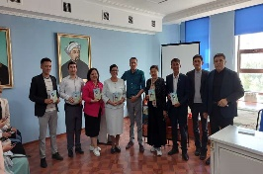
17 | 26.09.2023 | «ҚЫЗЫМ САҒАН АЙТАМ» | Ағабекқызы Эльенора | Шымкент | М.Өтебаев атындағы жаңа технологиялар колледжі | 3 | 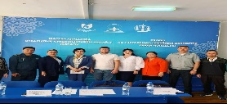
18 | 27.09.2023 | «Қыз қылығымен сүйкімді» | Ағабекқызы Эльенора | Шымкент | Тамақтандыру индустриясы және сервис колледжінде | 4
19 | 28.09.2023 | КОЛЛЕДЖ ҚЫЗДАРЫМЕН КЕЗДЕСУ | Ағабекқызы Эльенора | Шымкент | ҚІӘА Шымкент қаласы | М.Өтебаев колледжі,150-ге қыздары | 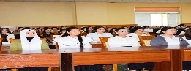
Барлығы қыркүйек айында: 5 іс-шара өткізілді
20 | 11-12 .10.2023 | «ӘЛЕМДІ ӨЗГЕРТЕТІН ӘЙЕЛ» | ҚІӘ Алматы  қаласы | Алматы | ҚІӘА Шымкент қаласы | 7
21 | 25.10.2023 | “Шымкент палауы-2023”, “Достық дастарханы” | Ағабекқызы Эльенора | Шымкент | ҚІӘА Шымкент қаласы | 10 | 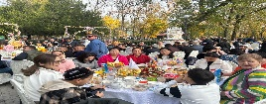
22 | 26.10.07 | «РЕСПУБЛИКАЛЫҚ ҚАЙЫРЫМДЫЛЫҚ КЕРУЕНІ» | Ағабекқызы Эльенора | Шымкент | ҚІӘА Шымкент қаласы | 4 | 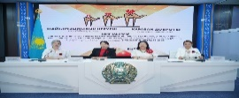
23 | 28.10.2023 | "Аналар үйі" | Ағабекқызы Эльенора | Шымкент | ҚІӘА Шымкент қаласы | 4 | 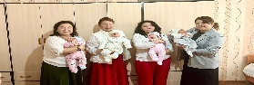
Барлығы қазан айында: 4 іс-шара өткізілді
24 | 03.11.2023 | «Транформациялық ойын-тренингі» | Амангельдиева Айдана Данияровна | Шымкент | ҚІӘА Шымкент қаласы | 4 | 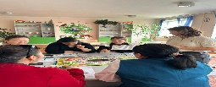
25 | 10.11.2023 | «Заманауи іскер әйелдің коды» | Ағабекқызы Эльенора |  | ҚІӘА Шымкент қаласы | 1 | 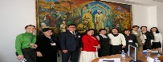
26 | 14.11.2023 | Түркістан облысында 139 бала дүние есігін ашты. | Ағабекқызы Эльенора | Туркістан обл | ҚІӘА Шымкент қаласы | 4 | 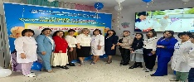
27 | 15.11.2023 | "Іскерлік байланыс" | Ағабекқызы Эльенора | Шымкент | ҚІӘА Шымкент қаласы | 6
28 | 15.11.2023 | "Тексиль қалдықтарын қайта өңдеу" | Ағабекқызы Эльенора | Туркістан обл | ҚІӘА Шымкент қаласы | 12 | 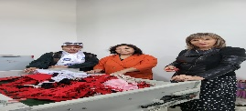
Барлығы қараша айында: 5 іс-шара өткізілді
29 | 08.12.2023 | «Еңбегі жанған арулар» Іскер әйелдер форумы | Ағабекқызы Эльенора | Шымкет | ҚІӘАШымкент қаласы | 8 | 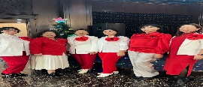
Барлығы желтоақсан айында: 1 іс-шара өткізілді
Барлығы 2023 жылы: 29 іс-шара өткізілді

